Мощный ускоритель непрерывного действия для применения в радиационных технологиях с энергией 3 МэВ и мощностью выведенного пучка 100 кВТ
Н.К. Куксанов, Д.С. Воробьев, Р.А. Салимов, С.Н. Фадеев, Ю.И. Голубенко, Е.V. Домаров
Институт ядерной физики им. Г.И. Будкера СО РАН

Новый ускоритель имеет наименование ЭЛВ-15. При максимальной энергии электронов 3 МэВ мощность выведенного в атмосферу электронного пучка составляет 100 КВт. Ускоритель представляет собой высоковольтный выпрямитель со встроенной внутрь ускорительной трубкой. Электронный пучок выводится в атмосферу через окно из титановой фольги. Подобные машины в России не производятся. Есть либо DC ускорители с меньшей энергией и мощностью до 100 кВт, либо RF ускорители с большей энергией, но существенно меньшей мощностью. Особенностью ускорителя является, то что он предназначен для непрерывной работы в режимах вплоть до 7/24 в условиях промышленных предприятий. Ускоритель востребован и на него уже заключены договора. Срок действия патентов, как и на все ЭЛВ истек.
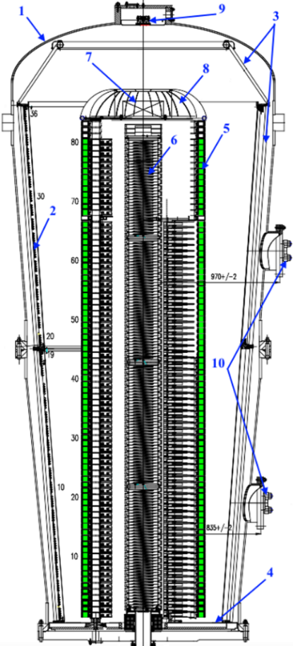
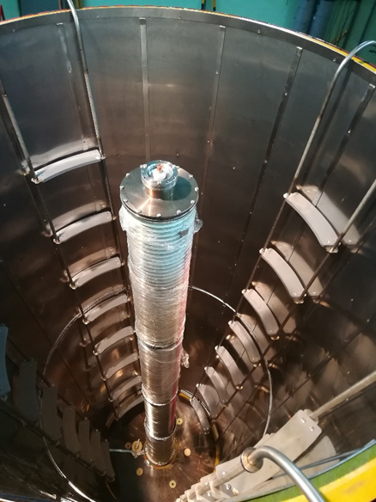

Рис.1 Общий вид высоковольтного выпрямителя ускорителя ЭЛВ-15 и ускоритель ЭЛВ-15 в процессе сборки.

Номер проекта в системе ИС НИР и ГЗ 0305-2019-0022((завершающий отчёт за 2017-2020 годы))
ПФНИ 1.3.3.5. Физика ускорителей заряженных частиц, включая синхротроны, лазеры на свободных электронах, источники нейтронов, а также другие источники элементарных частиц, атомных ядер, синхротронного и рентгеновского излучения
Публикация: Vorobev D.S., Domarov E.V., Golkovskii M.G., Golubenko Yu.I., Korchagin A.I., Kogut D.A., Kuksanov N.K., Salimov R.A., Semenov A.V., Fadeev S.N., Lavrukhin A.V., Nemytov P.I. Accelerators of ELV series: current status and further development // XXVII Russian Particle Accelerator Conference (RuPAC–2021), Alushta, 26 September - 2 October

